Rollespill: strategier innen divisjon

Undervisningssituasjon
Line er lærer på 4. trinn. Hun starter timen med å fortelle at sønnen hennes har ryddet i de gamle lekene sine og funnet noen gamle gameboy-spill som han solgte på loppemarked i helga. Han tjente 328 dollar på å selge spillene, og han solgte hvert spill for 8 dollar.
Elevene skal finne ut hvor mange spill han solgte. Line går rundt og ser på hva elevene har gjort. Her er noen av deres arbeid:
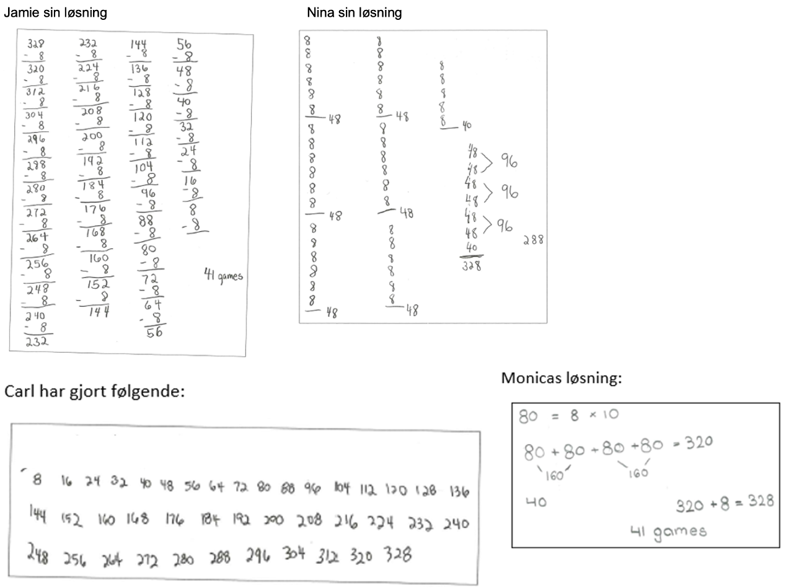

Mål for samtalen videre
Læreren skal snakke med hver av de fire elevene, hun skal får fram tenkninga til eleven og et argument for hvorfor eleven mener at strategien gir mening og svaret er riktig.

Oppgave (arbeides i par)
Dere skal lage rollespill for de ulike en-til-en-samtalene mellom lærer og hver av elevene. Det innebærer at dere:
- Setter dere inn i de ulike elevbesvarelsene: diskuterer hva strategiene til elevene går ut på og hvorfor de er gyldige (gir mening i den gitte konteksten med spill), hva som kan/bør tydeliggjøres i besvarelsen for å vise hva strategien og svaret er, og at de gir mening og er rett.
- Planlegger, med utgangspunkt i lærergrep for matematisk resonnering, noen spørsmål lærer kan stille hver av elevene for å få frem tenkninga til elevene og argumentet for hvorfor strategien er riktig. Prøv å forutse hva elevene kan svare på spørsmålene dere har foreslått.
- Spill et rollespill: én av dere skal være lære, én skal være en av elevene. Spill ut en samtale som tar utgangspunkt i de spørsmålene og elevsvarene som er skissert. Høres det bra ut? Oppnår man det som er målet med samtalen? Er det noe som bør endres?
Bytt elev-lærer-roller og spill ut samtalene med de andre elevene. Tenk gjennom de samme spørsmålene som i stad.

